Тема недели «Птицы весной» с 20.04.2020 – 24.04.2020 Итоговое мероприятие: фотовыставка творческих работ совместной деятельности взрослых и детей на сайте ДОУ.
День недели | Вид деятельности | Материалы к деятельности
Понедельник 20 апреля | Познавательная деятельность.  Чтение художественной литературы о птицах  В. Бианки «Чей голос».  Художественно-эстетическая деятельность  Лепка: «Птичка».  Цель: развивать умение лепить птичку, предавать образ в лепке (туловище, голова, крылья), развивать мелкую моторику рук ребенка.  Физическое развитие  подвижная игра «Птица и птенчик»  Дети умеют играть в эту игру, попросите ребенка, чтобы он Вас научил. | Просмотр мультфильма « Перелетные птицы» https://ok.ru/video/230712281655  Побеседуйте с ребенком о просмотренном мультфильме. Постарайтесь задавать вопросы, которые стимулируют ребенка к рассуждению (Как ты думаешь, почему….)  Важно! Во время лепки возьмите пластилин, вместе, параллельно с ребенком, выполняйте задание. Не лепите за ребенка, если у него не получается, а покажите на своем куске пластилина.  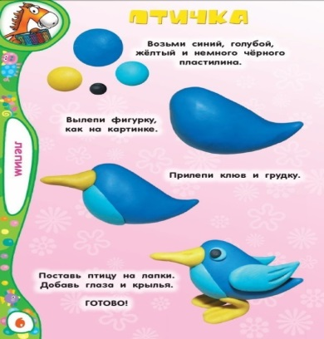  Игра подразумевает собой подражание птицам: полетели (руки-крылья), сели, поклевали зернышки (на корточках, руки-клювики), птички прыгают по дорожке, как воробушки.
Вторник 21 апреля | Познавательная деятельность.  Чтение и беседа по рассказу Л. Толстого  «Птица свила гнездо…»  Маленькие рассказы Л.Толстого  Вы можете найти, пройдя по ссылке  https://vsebasni.ru/tolstoi/rasskazy.html  Конструирование из карандашей или счетных палочек  «Сказочный домик для птиц».  Важно! Научить ребенка составлять изображение по образцу.  Так же можно собрать другие простые конструкции, пофантазировать.  https://proshina-kashds8.edumsko.ru/folders/post/1238794 | Важно! Во время чтения формировать у ребенка умение внимательно слушать литературное произведение. Во время беседы по произведению обратить внимание детей на отношение к животным, нельзя брать в руки птенцов, гнездо.  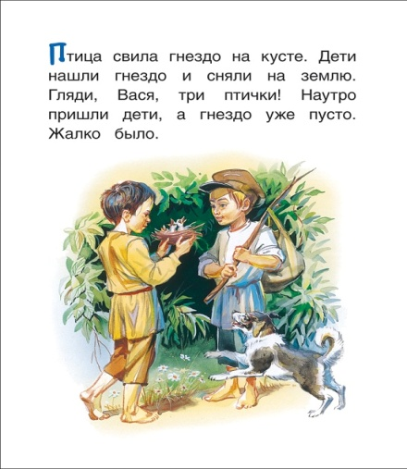  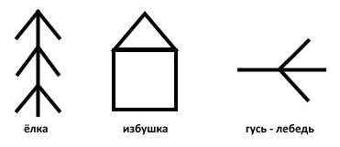  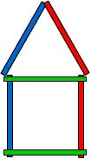
Среда 22 апреля | Художественно-эстетическая деятельность  Аппликация (совместная деятельность с детьми)  Тема: «Скворец и скворечник».  Важно! Научить детей изображать в аппликации предметы, состоящие из нескольких частей; определять форму частей (прямоугольная, круглая, треугольная). Формировать умение аккуратно обращаться с материалами и оборудованием. Воспитывать усидчивость, заботливое отношение к пернатым.  Разучивание стихотворения  А. Тараскина «Воробей, чего ты ждешь?»  - Воробей, чего ты ждешь?  Крошек хлебных не клюешь?  - Я давно заметил крошки,  Да боюсь сердитой кошки.  После разучивания - поиграйте с ребенком, будто Вы взрослая птица, мама, а ребенок птенец.  Акцентируйте внимание на подражание голосом, пусть у ребенка это будет маленькая роль. | Вам понадобится: цветная бумага, клей (безопаснее пользоваться клестером из муки или крахмала), кисть, клееночка (на ней намазываем), тряпочка (промакиваем изображение от лишнего клея), ножницы с закругленными краями. В возрасте 3-4 лет, дети наклеивают готовые формы на фон. Вырезают детали из бумаги - взрослые.  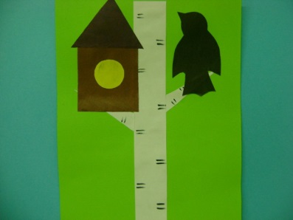
Четверг 23 апреля | Познавательная деятельность  Наблюдение за природой из окна: ветер.  Важно! учить ребенка замечать изменения в природе в ветреную погоду, определять силу ветра, направление ветра по деревьям, по движению облаков, вызывать положительный отклик на красоту природы.  Развитие логического мышления  Задания такого типа «Найди, чья тень», «Найди двух одинаковых птиц» развивают у ребенка не только умение мыслить логически, но и внимательность, что так необходимо детям в будущем.  Пройдя по ссылке, Вы можете взять дополнительный материал по развитию внимания, логического мышления у детей  https://i.pinimg.com/originals/60/29/ca/6029ca06cda7bee2b572c18a507f1244.png | Пройдя по ссылке, вы сможете посмотреть мультфильм «Весенние мелодии» где используется музыка П.И.Чайковского https://youtu.be/iu3gjRJtuN4  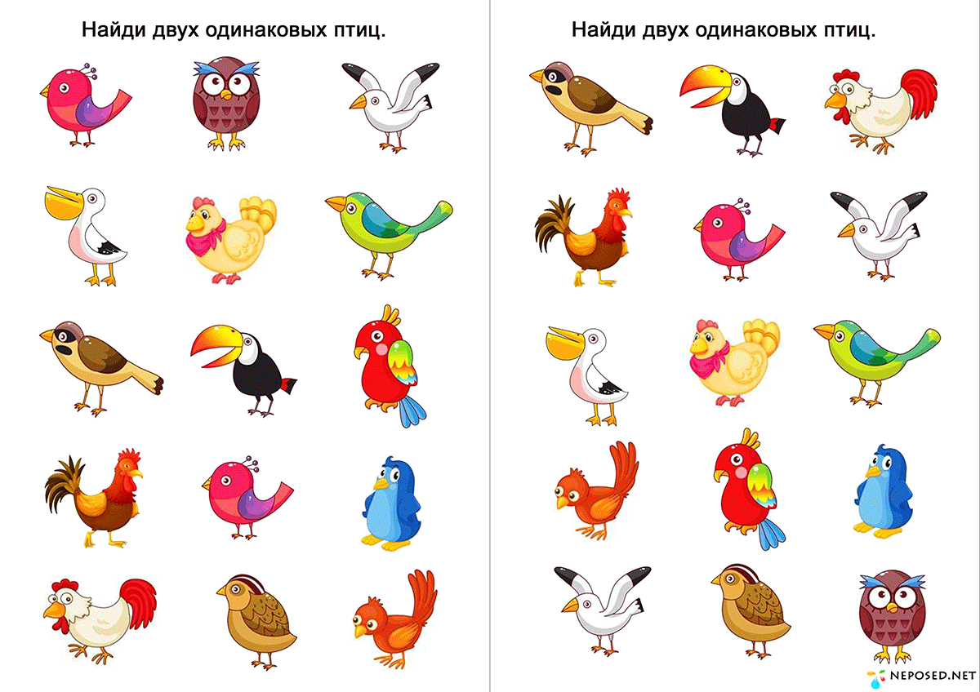  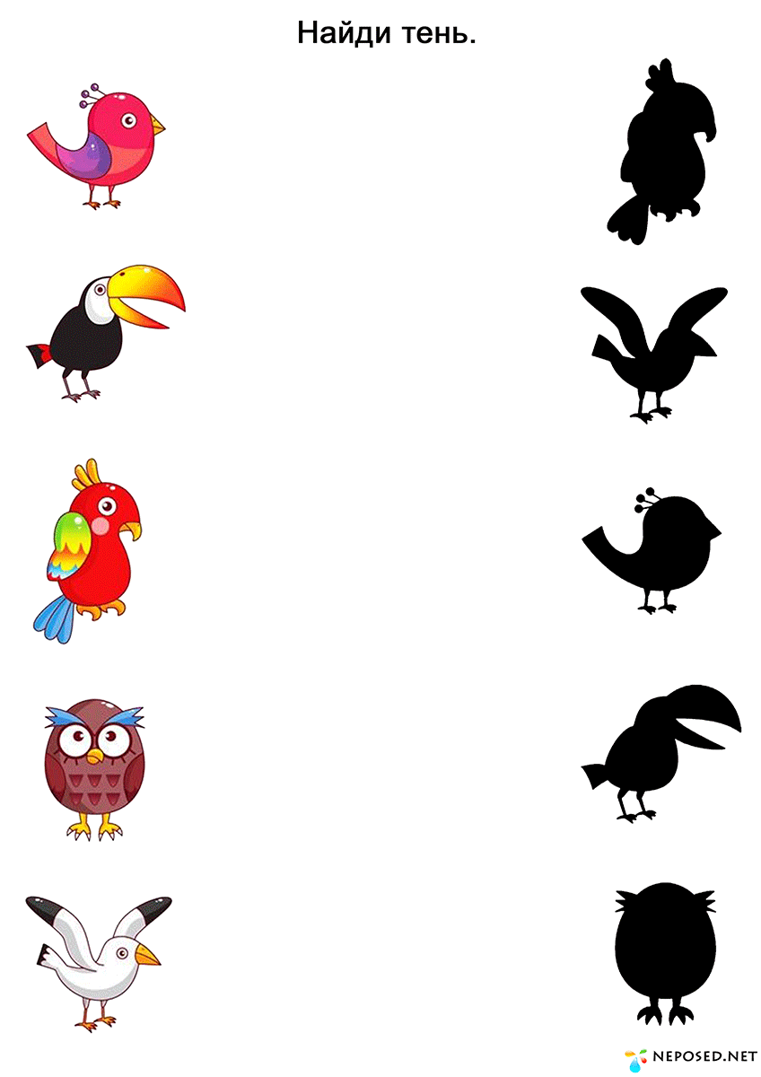
Пятница 24 апреля | Просмотр мультфильма о птицах  По рассказам В.Бианки «Высокая горка»  Важно! После каждого просмотра беседуйте с детьми о содержании. Чем запомнился ребенку этот мультфильм?  Не забывайте о правилах просмотра телепередач: расстояние до экрана не менее 3 метров, смотреть в положении сидя, свет в комнате должен быть приглушенным, исходить из-за спины смотрящего.  Художественно-эстетическое развитие  Рисование  Тема: «Скворечник».  Важно! Научить детей рисовать предмет, состоящий из прямоугольной формы, круга, прямой крыши: правильно передавать относительную величину частей предмета. Закреплять приемы раскрашивания. Воспитывать аккуратность.  Вместе с папой: смастерите скворечник для птиц и повесьте его во дворе.  Помните, что приколачивать скворечник к дереву нельзя, его нужно привязать! | Пройдя по ссылке, вы сможете посмотреть мультфильмы о птицах:  https://yandex.ru/efir?stream_id=40a56148a8163af7805789913d04b3ae&from_block=logo_partner_player  Очень интересные рассказы и сказки В.Бианки.  https://mishka-knizhka.ru/skazki-bianki/  Вам потребуется: гуашь 6 основных цветов, баночка с водой, кисть, лист бумаги.  Уважаемые родители, мы будем рады вашим семейным фотографиям совместной деятельности с детьми.

